Unidade 09. Relatamos unha viaxe

Nome: _____________________ Curso: __ Data: ______

1. Acaba esta historia coas túas propias palabras.
Onte quedamos na biblioteca do concello para facer o traballo de Matemáticas. Ao dar o reloxo as 17.00 os libros dos andeis comezaron a…
__________________________________________________________________________________________________________________________________________________________________________________________________________________________________________________________________________________________________________________________________________________________________________________________

2. Une cada lugar co xentilicio que lle corresponde.
Galicia español
Madrid celanovés
España ferrolán
Lugo madrileño
Ferrol redondelán
Vigo lucense
A Coruña galego
Celanova vigués
Redondela coruñés

Unidade 09. Relatamos unha viaxe

Nome: _____________________ Curso: __ Data: ______

3. Escribe os xentilicios dos seguintes lugares.

Trives: ______________
Santiago de Compostela:________________
Ourense: ______________
Pontevedra:____________________
Francia: ______________
Baiona: ______________________

4. Subliña as palabras que sexan verbos e di de que conxugación son.

saltar nocello amarelo
albiscar partir beber
xeonllo facer dicir

________________________________________________________________________________________________________________________________________________________________________________________________________________________

Unidade 09. Relatamos unha viaxe

Nome: _____________________ Curso: __ Data: ______

5. Subliña os verbos e clasifícaos segundo o seu número e persoa.

• Unha mañá, mentres eu andaba polo peirao, apareceu a Rafael na súa barca.
• O meu gato e o meu can dormen xuntos nunha cesta.
• Eu escribín unha carta a Xiana para que viñese de vacacións.
• Papá e mais eu fomos ao cine.
• Comes aquí todos os días?
• Vós vivides naquela casa.

 | 1.ª persoa | 2.ª persoa | 3.ª persoa
singular
plural

6. Completa as oracións con aí, hai, ai!

• ____ unhas pegas comendo as cereixas na árbore.
• _____como me doen as moas.
• Na adega _____metidos catro gatos.
• Os zapatos están ________, no zapateiro.
Unidade 09. Relatamos unha viaxe

Nome: _____________________ Curso: __ Data: ______

7. Escribe unha oración con cada unha destas palabras aí, hai, ai!

• _____________________________________________

• ____________________________________________

• ______________________________________________

8. Imaxina que acabas de chegar dunha viaxe dalgún sitio ao que sempre quixeches ir. Conta o que fixeches e como o pasaches.

______________________________________________________________________________________________________________________________________________________________________________________________________________________________________________________________________________________________________________________________________________________________________________________________________________________________________________________________________________________________________

Unidade 09. Relatamos unha viaxe

Nome: _____________________ Curso: __ Data: ______

9. Escribe un texto para un anuncio publicitario dunhas zapatilla con rodas.

__________________________________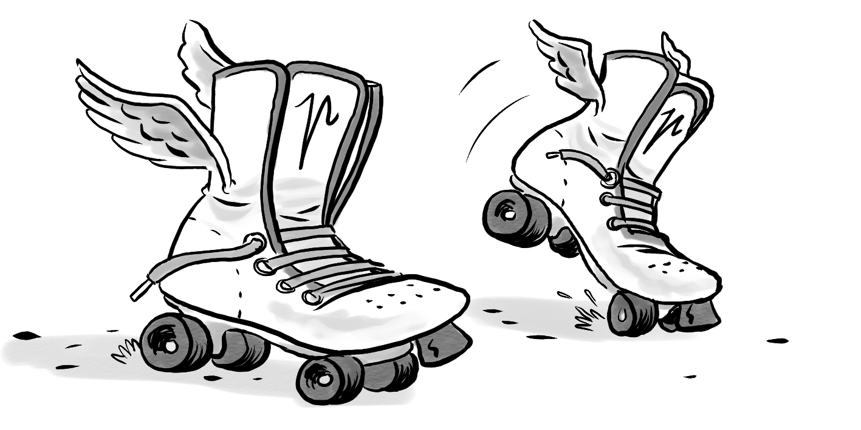

__________________________________

______________________________

10. Contesta con verdadeiro (V) ou falso (F). Escribe ben as falsas.

• O mito é unha historia real.
• No mito relátanse uns feitos comúns.
• Os personaxes son seres extraordinarios.

